Зимующие птицы (4-5 лет)

- В беседе с ребенком уточните, почему некоторых птиц называют зимующими? Рассмотрите воробья, сороку, снегиря, синицу, голубя, дятла на картинках, учите узнавать их во время прогулок.

- При рассматривании птиц обращайте внимание ребенка на их особенности:
– тело птицы покрыто перьями;
– у птицы есть 2 крыла, хвост (какие они по величине, форме и для чего нужны);

– лапки с цепкими коготками;
– на голове крепкий клюв.

- «Смастерим кормушку». Расскажите ребенку о необходимости подкармливания птиц в зимние холода (как и чем).

Изготовьте вместе с ребенком птичью кормушку; повесьте ее во дворе, принесите в детский сад.

- «Учим стихи». Прочтите ребенку стихи. Предложите найти героев стихов на картинках. Попросите рассказать, какой они окраски.

Снегирь
Синица

От простуд он не страдает,

Не страшится злобных вьюг

И к зиме не улетает
На далекий знойный юг.
Пусть покроют снега груды

И пригорок, и пустырь –
Рад красавец красногрудый
Житель севера – снегирь.
/В. Шевчук/

Ты с модницей этой,
Конечно, знаком:
Вертушке на месте никак не сидится – Все
хвастает

Желтой манишкой своей
И шапочкой синей
Гордится синица.
/Е. Ильин/

Выучите с ребенком наизусть любое понравившееся стихотворение.

- Рисование «Закрась правильно». Попросите ребенка узнать и назвать птиц на картинке. Предложите раскрасить их правильно (снегирь: грудка красная, головка, хвостик, крылья – черные; синица: грудка желтая, «щечки» белые, «галстучек», шапочка, спинка, крылья, хвост – черные с синим отливом).

Учите ребенка во время закрашивания соблюдать правила: сначала обвести контур птицы, затем контуры мелких деталей, закрасить деталь нужным цветом, направления штрихов дублируют форму детали; проверить – все ли покрашено.

- Игра «Найди тень». Рассмотрите с ребенком птиц, нарисованных слева.
Предложите на картинке справа найти «тени» точно таких же птиц.

- Упражнение «Лабиринт». Предложите ребенку помочь воробью добраться до кормушки – нарисовать цветным карандашом дорожку в лабиринте.

К заданию 5
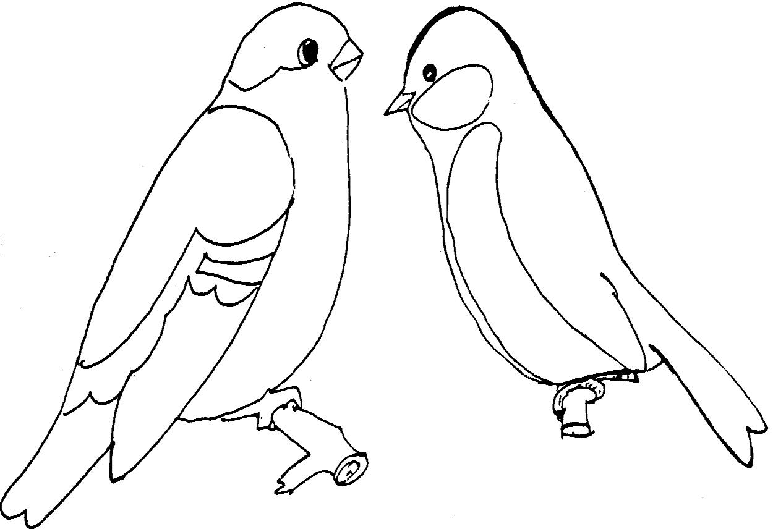

К заданию 6

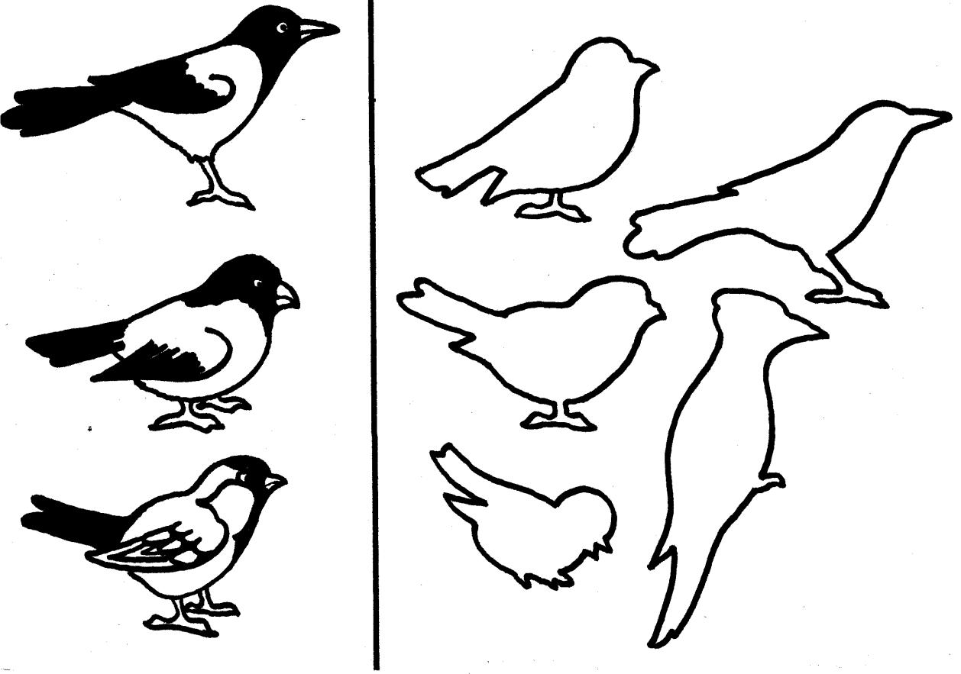

К заданию 7
